Título em português
In English
En Español
Resumo
Este documento orienta como preparar os artigos a serem submetidos para avaliação e eventual publicação na revista da Anparq
Palavras-chave: diretrizes, submissão, artigo, modelo.
Abstract
Este documento orienta como preparar os artigos a serem submetidos para avaliação e eventual publicação na revista da Anparq
Keywords: guidelines, submission, paper, model.
Resumen
Este documento orienta como preparar os artigos a serem submetidos para avaliação e eventual publicação na revista da Anparq
Palabras-clave: directrices, sumisión, artículo, modelo.

Introdução: submissão de artigos (justificado, Arial 12, Negrito, espaçamento 10 pt antes e 10 pt depois, 1,15 linhas)
Corpo de texto (justificado, Arial 11, espaçamento 0 pt antes 06 pt depois, 1,15 linhas)A ANPARQ, Associação Nacional de Pesquisa e Pós-Graduação em Arquitetura e Urbanismo, convida toda a comunidade acadêmica a submeter trabalhos para os números que serão publicados no biênio 2020 | 2021 da revista Thésis.
Serão aceitos artigos para as seções Ensaios e Recensão. Os artigos submetidos para avaliação do corpo de pareceristas ad-hoc deverão seguir as regras descritas a seguir:
- os artigos submetidos devem ser inéditos;
- os idiomas aceitos para publicação são o português , espanhol e inglês;
- caso o artigo seja aceito para publicação, o autor ficará encarregado da sua tradução para o inglês [no caso de artigos já submetidos em inglês o autor poderá escolher entre português ou espanhol];
- as resenhas (Recensão) deverão conter até 6 laudas e os artigos (Ensaios) até 10;
- os artigos devem ter entre seus autores ao menos um doutor totalizando um máximo de 3 autores.
Sobre o layout da página
Os trabalhos utilizarão páginas em formato A4 (21 x 29.7cm) com 3cm de margens (todas) e numeradas no rodapé, à esquerda (nessa numeração usar fonte Arial tamanho 11).
Sobre figuras, tabelas e quadros
Para a utilização de qualquer tipo de figura no texto (desenhos, diagramas, fotografias, etc.) será necessário a prévia autorização do detentores dos direitos autorias por meio do preenchimento do formulário [autorização imagens] disponível na página web da revista Thésis [submissão de artigos - política editorial].
Figuras
A utilização de qualquer tipo de figura no texto (desenhos, diagramas, fotografias, etc.) deve seguir estas instruções:
- colocar no corpo do texto, centralizadas, próximas do parágrafo a que se referem e com indicação prévia no corpo do texto (exemplo: Figura 01);
- colocar legendas/títulos acima das figuras, em fonte Arial, regular, corpo 8 e centralizadas, e colocadas na mesma página;
- numerá-las consecutivamente (e.g. Figura 01, Figura 02, Figura 03), quer sejam fotografias, desenhos ou diagramas;
- utilizar formato jpeg e resolução suficiente para boa visualização (preferencialmente acima de 300 dpis).

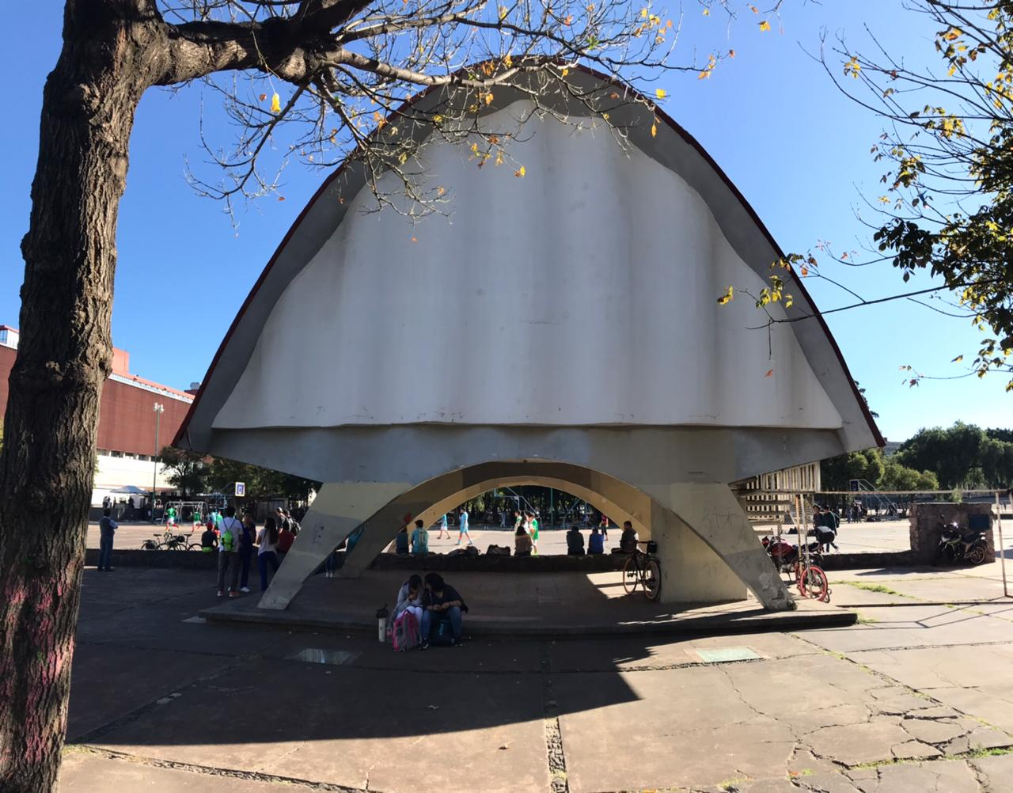

Figura 01: Exemplo de fotografia.
Fonte: Atique, 2019 (publicação autorizada pelo autor).
Tabelas e quadros
A utilização de qualquer tipo de tabela ou quadro deve seguir estas instruções:
- colocar no corpo do texto e centralizados, indicando-os antes de sua apresentação e com legenda na mesma página (Tabela 01) (Quadro 01);
- dispor as legendas/títulos acima das tabelas e quadros, em fonte Arial, regular, corpo 8, centralizadas e numeradas consecutivamente (e.g. Tabela 01, Tabela 02).
- colocar textos e números em alinhamento centralizado, utilizando fonte regular e corpo não inferior a 8;
- linhas e bordas das tabelas devem ser utilizadas como no exemplo a seguir:
Tabela 1: Exemplo de tabela
Títulos | Título das colunas | Título das colunas | Título das colunas | Título das colunas
Título da linha | 01 | 02 | 03 | 04
Título da linha | 05 | 06 | 07 | 08

Citações
- qualquer informação procedente de outros autores deve ter a fonte indicada, conforme ABNT.
- Para citar um autor no corpo do texto use “aspas” e indique claramente a publicação de origem entre parênteses, no formato ‘autor, data’.
- citações que excedam três linhas devem ser separadas do corpo do texto, indicadas com duas tabulações e escritas com fonte Arial corpo 9, como no exemplo a seguir.
Para citações que excedam 3 linhas de texto use fonte Calibri, regular, corpo 9, alinhamento à esquerda. Espaçamento entre linhas deve ser simples, recuo de parágrafo de 2cm, e espaço de 6 pontos após o parágrafo anterior. (SILVA, 2003, p:10)
Notas
As notas deverão ser inseridas no fim de texto em fonte Arial, corpo 9.
Referências
Todas as referências citadas no artigo devem vir listadas alfabeticamente pelo sobrenome do autor, e cronologicamente no caso de um mesmo autor, na seção de referências conforme os exemplos abaixo:
ANDO, T. Por novos horizontes na arquitetura. In: Nesbitt, K. (org). Uma nova agenda para a arquitetura. Antologia teórica 1965-1995. São Paulo: Cosac Naify, 2006.
AUGÉ, M. Por uma antropologia da mobilidade. Maceió: EdUFAL, 2007.
BACHELARD, G. Poética do espaço. São Paulo: Martins Fontes, 2001.
BOUTINET, J-P. Anthropologie du projet. Paris: Presses Universitaires de France, 1990.
DOOD, E.; BUTT, A. Communicating Sustainability on Product Surfaces. London: Technology Publications. 1996.
MONTANER, J. M. A beleza da arquitetura ecológica. In: MONTANER, J. M. A modernidade superada. Arquitetura, arte e pensamento do século XX. Barcelona: Gustavo Gili, 2001.
MONTANER, J. M. As formas do século XX. Barcelona: Gustavo Gilli, 2002.
ROAF, S.; FUENTES, M.; THOMAS, S. Ecohouse 2: a design guide. Oxford Burlington, Mass.: Architectural Press, 2003.
SALAMA, A. New Trends in Architectural Education: Designing the Design Studio. Raleigh/Cairo: Edição do autor, 1995.
WOGALTER, M. S.; DEJOY, D. M.; LAUGHERY, K. R. Changing Consumer Behaviour Through Design. In: LOTTAR, M. S.; JOY, D. M.; MONTGOMERY, K. R. (Orgs.). Sustainable Consumption and Production. London: Taylor & Taylor, 1998, pp. 15-23.

As notas de fim de texto deverão ser escritas em fonte Arial, corpo 9, alinhamento à esquerda.

